|  |  |  |  |
| --- | --- | --- | --- |
| **COLEGIO PSICOPEDAGÓGICO EL ARTE DEL SABER – GUÍA DE TRABAJO** | | | |
| **ASIGNATURA: CIENCIAS** | **GRADO:**  **QUINTO** | **PERIODO:**  **TERCER** | **FECHA:**  **27-07-2020** |

**TEMA: REPRODUCCIÓN SEXUAL Y ASEXUAL**

**Fecha límite de entrega: DOMINGO 02 DE AGOSTO**



La reproducción **sexual** es la producción de nuevos organismos a partir de la combinación de la información genética **de dos individuos** de sexos opuestos. En la mayoría de los organismos superiores, el sexo masculino produce un gameto móvil que viaja y se fusiona con el gameto femenino que es de mayor tamaño y es estacionario. Por este motivo, la descendencia presentará características de los dos parentales.

En la reproducción **asexual** no se presenta la fecundación, es decir, **no hay unión de un gameto masculino con uno femenino** para dar lugar al cigoto o célula huevo.

Este tipo de reproducción tiene diferentes modalidades: **fisión o bipartición, gemación, esporulación, fragmentación y la partenogénesis.**

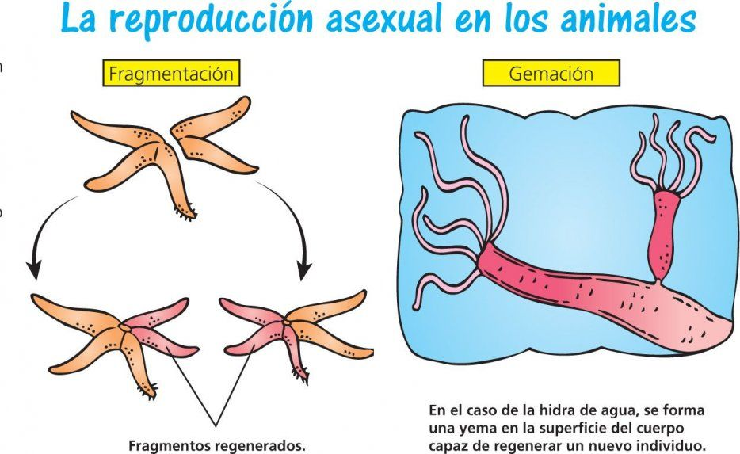

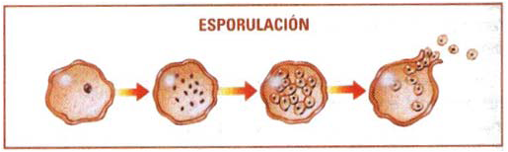

**ACTIVIDAD.**

**1.** Dibuja en tu cuaderno un ejemplo de un ser vivo según cada uno de los tipos de reproducción asexual trabajados en esta guía.

**2**. Dibuja un ser vivo que se reproduzca de manera sexual.